**Documento de Projeto de**  **Software**

**Histórico de revisões do Documento**

|  |  |  |  |
| --- | --- | --- | --- |
| **Versão Data**  **(XX.YY) (DD/MMM/YYYY)** | | **Autor** | **Descrição** |
| 1.0 | 06/06/2023 | Talles e Luiz | \Criação do documento |

**Índice**

1. **INTRODUÇÃO.................................................................................................................................... 3**
   1. **PROPÓSITO DO DOCUMENTO DE REQUISITOS** ........................................................................... 3
   2. **PÚBLICO ALVO** .............................................................................................................................
2. **DESCRIÇÃO GERAL DO PRODUTO ............................................................................................ 4**
   1. **SITUAÇÃO ATUAL** ......................................................................................................................... 4
   2. **ESCOPO** ......................................................................................................................................... 4
   3. **ATORES** ......................................................................................................................................... 5
3. **REQUISITOS ...................................................................................................................................... 5**
   1. **REQUISITOS FUNCIONAIS ...........................................................................................................** 5
   2. **REQUISITOS NÃO FUNCIONAIS ..................................................................................................**
4. **Regras de Negócios ...........................................................................6**
   1. **. RESTRIÇÕES DE HARDWARE.......................................................................................................** 6
   2. **. RESTRIÇÕES DE SOFTWARE.........................................................................................................** 6
   3. **. IDENTIFICAÇÃO DOS CASOS DE USO ..........................................................................................** 7
   4. **. DIAGRAMA DE CASOS DE USO ....................................................................................................**8
   5. **. DIAGRAMA DE CLASSES ..............................................................................................................**8
5. **Protótipo Interface Usuario..............................................................................................................11**
6. **APROVAÇÃO ....................................................................................................................................13**

# Introdução

## Propósito do Documento de Requisitos

Esse documento tem o objetivo de detalhar os requisitos dos usuários que deverão ser atendidos pelo sistema a ser construído nesse projeto. Ele servirá como base para a construção do sistema por parte dos programadores.

Aqui estará presente uma descrição detalhada das funções do produto, de suas interfaces e do comportamento esperado do sistema.

## Público Alvo

Este documento destina-se aos arquitetos de software, engenheiros de software

testadores e usuários classificados como usuários fornecedores.

# Descrição Geral do Produto

*Este documento contém a especificação de requisitos para software, que possibilitaram o controle de frota empresarial e o controle de gastos econômicos por veículos. Com o software em mãos o usuário terá condições de gera condições melhores de entrada e saída, facilitando o acesso aos veículos empresariais.*

## Situação Atual

Atualmente o cliente utiliza o método de papel criando assim diferentes formas para poder perder a informação. Diante disso, e importante lembra que a utilização via papel é uma forma menos econômica e segura de transporta dados empresariais.

## Escopo

|  |  |  |
| --- | --- | --- |
| **Nº** | **Módulo** | **Descrição** |
| 1 | Aplicativo | Será desenvolvido um aplicativo executável .Jar capaz de atender ao sistema operacional Windows. |
| 2 | Banco de Dados | Será desenvolvido via MySQL 8.8 |
| 3 | Gestão do aplicativo | Será desenvolvido um sistema para gerenciar o aplicativo, que possibilite o gerenciamento de pacotes, como cadastrar, editar e excluir informações. |

## Atores

O aplicativo possui dois tipos de atores, são eles:

* **Usuário Administrador** 
  + - * Luiz Carlos
      * Talez Resende
* **Usuário Cliente**
  + - * Usuario

|  |  |  |
| --- | --- | --- |
| **Nº**  **Ator** | | **Definição e Privilégio de Acesso e Segurança** |
| 1 | Usuário  Administrador | Possui acesso as funcionalidades de Manutenção e edição dos dados dos pacotes no sistema. |
| 2 | Usuário Cliente | Possui acesso somente a visualização e o uso dos pacotes pelo aplicativo. |

# Requisitos

## Requisitos Funcionais

|  |  |
| --- | --- |
| **ID** | **Descrição** |
| RF 01 | Listar pacotes de cadastros |
| RF 02 | Listar pacotes de movimentação |
| RF 03 | Lista pacotes de requisição |

## Requisitos Não Funcionais

|  |  |  |
| --- | --- | --- |
| **ID** | **Descrição Categoria** | |
| 1 | Somente usuários cadastrados no sistema podem acessar o software. | Segurança |
| 2 | A tela de listagem deve ser simples, exibindo apenas os dados essenciais, para facilitar o entendimento do usuário. | Usabilidade |
| 3 | O aplicativo deve ser desenvolvido de forma mais leve possível para não sobrecarregar o computador. | Hardware e Software |

# Regras de Negócio

## Restrições de Hardware

|  |  |
| --- | --- |
| **Nº** | **Descrição** |
| 1 | Dispositivo com no mínimo de 512MB de memória de RAM. |
| 2 | Espaço reservado mínimo de 50 MB na memória interna do dispositivo. |
| 3 | O dispositivo deve o pacote Java 7.0 ou superior |

## Restrições de Software

|  |  |
| --- | --- |
| **Nº**  **Descrição** | |
| 1 | O software poderá ser executado no Windows 10 (ou superior), Linux |

## Identificação dos Casos de Uso

|  |  |  |
| --- | --- | --- |
| **ID** | **Caso de Uso** | **Descrição** |
| UC1 | Login | O login deve oferecer a opção de logar. e criar uma conta se necessário utilizando verificações de senha e de cpf. [UC7] |
| *UC2* | *Método Cadastrar.* | *O usuário pode selecionar uma das opções de cadastro seja elas (Funcionário,Empresa,Veiculo) fazendo assim um ou mais cadastros necessários.[UC5], [UC8]* |
| *UC3* | *Visualização de registros necessários* | *O usuário é tem a opção de visualizar históricos dentro dos métodos de cadastos, ultilizando a barra de rolagem ou o método pesquisar.*  *[UC2], [UC5], [UC8]* |
| *UC4* | *Método Crud.* | *Dentro das entidades de cadastros, Movimentação e Requisição está contido o método Crud. [UC2], [UC5], [UC8]* |
| *UC5* | *Movimentação de veículos* | *Dentro da entidade Movimentação estão ligadas as entidades de veículo e funcionários, necessárias para a execução do método.* |
| *UC6* | Pesquisa | O método Pesquisa foi construído de forma genérica para que possa estar sendo atribuído a qualquer entidade passando os parâmetros necessários. [UC2], [UC5], [UC8] |
| *UC7* | *Validações* | *A classe validações foi construída para dar mais segurança na criação de contas e valida o cpf do usuário por meio de um cálculo aritmético. Retornando assim uma confiabilidade melhor.* |
| *UC8* | *Gerenciamento de Gastos* | *A Entidade de gasto possibilita o controle, registrando assim diversos registros como nome_do_carro, modelo, data, valor, funcionário, empresa. Ela é a única que está ligada as três (3), Entidades.* |
| *UC9* | *Relatório* | *O Método Relatório deve trazer consigo todos os dados referente ao parâmetro de pesquisa (Placa) em um formato PDF. [UC8]* |

## Diagrama de Casos de Uso

## Diagrama de Classes

# Protótipos de Interface de Usuário

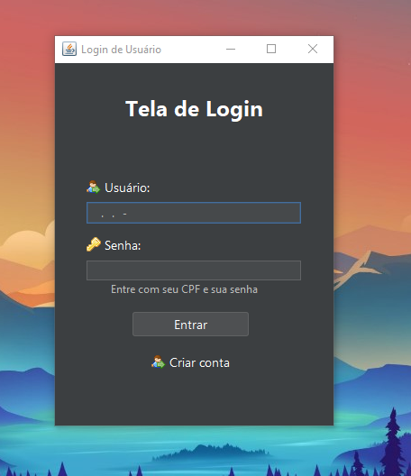 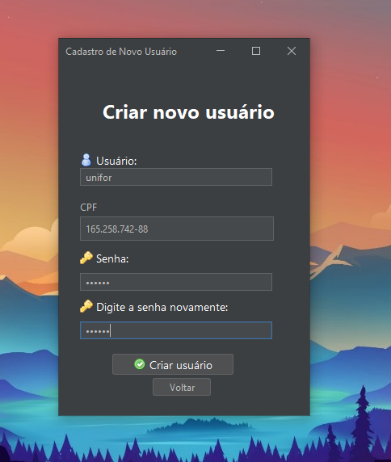

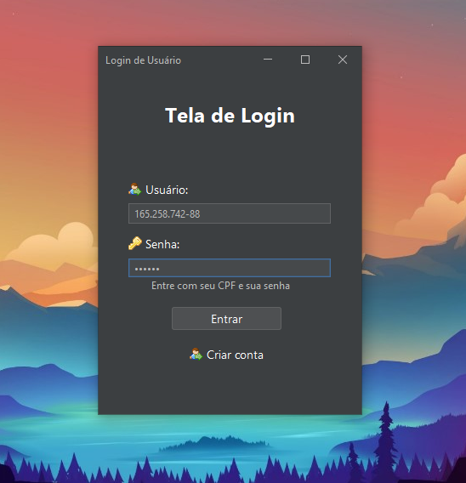

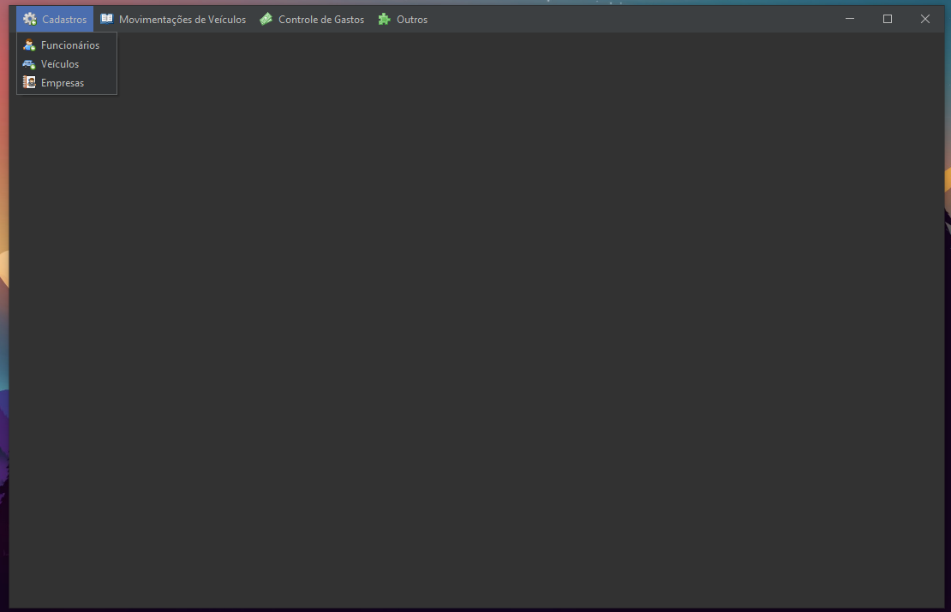

1. *O soluciona um problema seu?*

Sim em partes o sistema atente uma grande variedade de problemas de problemas, porém o software poderia ser integrado ao sistema já utilizado da empresa, para evitar abrir dois softwares ao mesmo tempo

*2. O sistema atende da forma esperada?*

Sim o software atende as necessidades esperadas de forma eficiente

*3. Avalie a usabilidade do sistema. O que pode ser feito para melhorar?*

Poderia ser integrado uma maneira de apresentar um mapa indicando onde está o veículo que está sendo usado, uma forma de rastreamento

*4. Avalie a interface do sistema. Está adequada? O que poderia ser diferente?*

*A interface do sistema está boa, podendo melhorar o tamanho do layout*

*5. Qual o próximo passo do sistema para continuar a auxiliar o seu negócio?*

No Campo de Editar Requisições, deveria ser integrado uma forma de limitar a edição em alguns dias, para que não seja possível fazer um relatório com valores incompatíveis com os verdadeiros valores dos itens. Descartando assim um possível caixa 2.

# Aprovação

**Aprovadores**

Luiz Carlos Arquiteto de Software

Talles Resende Arquiteto de Software

Prof. Wander Cliente responsável, pelo projeto